企业名称 上海abc医疗器械有限公司
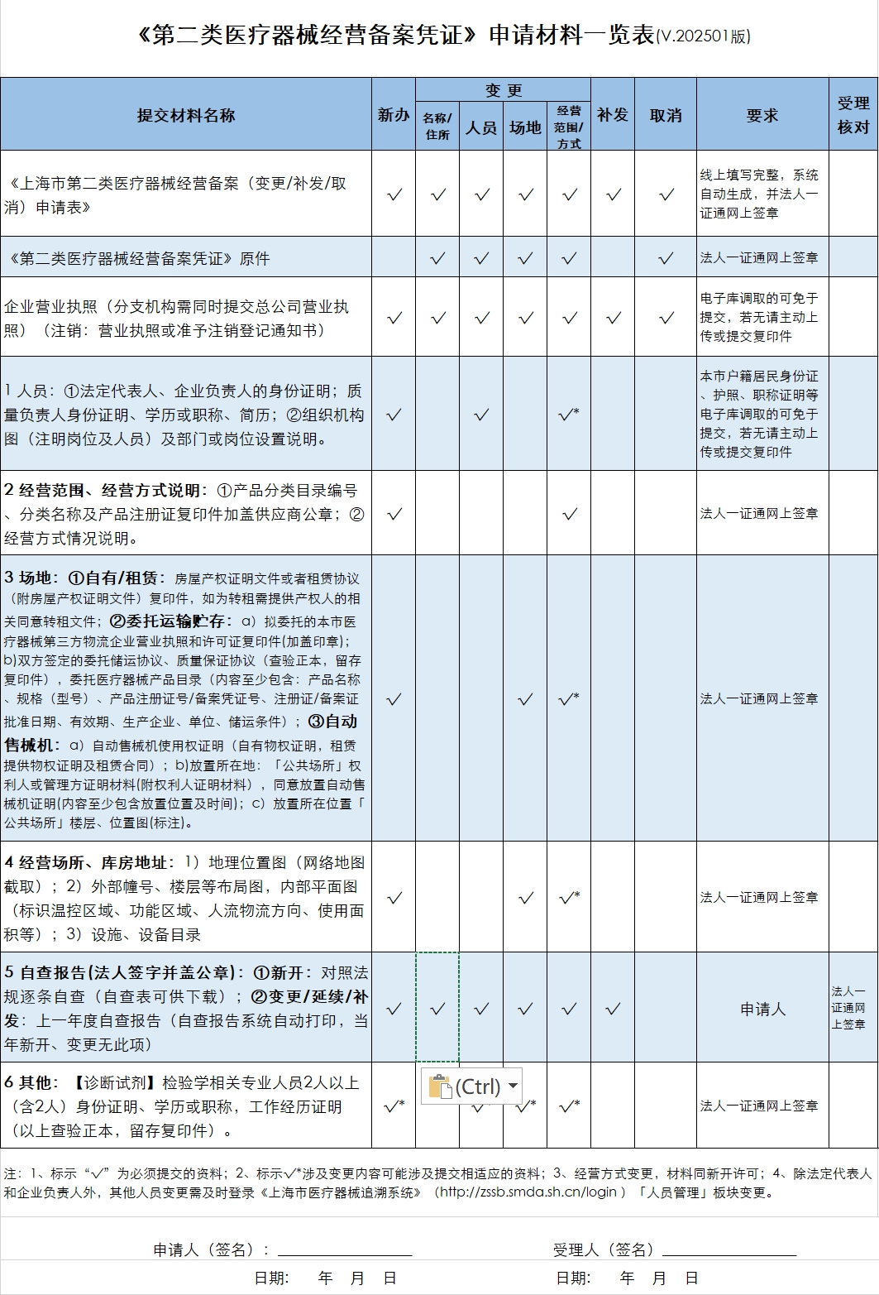

填 表 说 明

一、本表按照实际内容填写，不涉及的可缺项（表格中填写“无”）。其中，企业名称、统一社会信用代码（营业执照注册号）、营业执照类型、住所、法定代表人、注册资本、成立日期、营业期限等按照营业执照内容填写。
二、经营场所和库房地址书写规范：区+街道+门牌号。
三、分支机构“住所”填写总部住所，分支机构“法定代表人”填写总部法定代表人。
四、经营范围按照许可平台提供的范围勾选。
五、本表经营方式指批发、零售、批零兼营。
六、本表应使用A4纸打印，不得手写。
七、本表所列各项内容填写不下时均可另附页。

资料要求：
1. 申请材料应完整、清晰，准确、涂改处应盖章或签名，要求签字的须签字，加盖企业公章，使用A4纸打印或复印，按照申请材料一览表的顺序整理；
2. 凡申请材料需提交复印件的加盖企业公章；
3. 申报资料应当使用中文，根据外文资料翻译的申报资料，应当同时提供原文。

其他：系统没有自动套打的字段，请手工填写空格。

tiaoxingma |  | erweima
第二类医疗器械经营备案变更表
企业名称 | 上海abc医疗器械有限公司
备案编号 | xxxxxxxxxxxxxxx |  |  | 备案日期 |  | xxxx年xx月xx日
统一社会信用代码 | 913xxxxxxxxxxxxxxx |  |  | 营业执照类型 |  | xxxx
成立日期 | xxxx年xx月xx日 |  |  | 经营方式 |  | xxxx
变更事项 | 原事项  （未勾选变更的，填写“不变”） |  |  | 变更后事项  （未勾选变更的，填写“不变”）
企业名称 | 上海abc医疗器械有限公司 |  |  | 上海123医疗器械有限公司
经营方式 | 不变 |  |  | 不变
法定代表人 | 张一 |  |  | 张二
企业负责人 | 张三 |  |  | 李四
住 所 | 上海市xx区xx路xx号xx幢xx层 |  |  | 上海市xx区xx路xx号xx幢xx层
经营场所 | 上海市xx区xx路xx号xx幢xx层 |  |  | 上海市xx区xx路xx号xx幢xx层
库房地址 | 上海市xx区xx路xx号xx幢xx层 |  |  | （不变）
经营范围 | xxxxxxxx |  |  | xxxxxxxx
经营模式 | █ 销售医疗器械
人员情况 | 姓名 | 身份证号 |  |  | 学历/职称 |  | 手机号
法定代表人 | 张二 | 310xxxxxxxxxxxxxxx |  |  | 本科 |  | 13012345689
企业负责人 | 李四 | 310xxxxxxxxxxxxxxx |  |  | 本科 |  | 13012345689
场所面积(容积) | 经营场所使用面积（㎡） |  | 库房使用面积（㎡） |  |  |  | 冷库容积(m³)
场所面积(容积) | xxx |  | xxx |  |  |  | xxx
联 系 人 | 姓名 | 身份证号 |  |  | 电子邮件 |  | 手机
联 系 人 | 张三 | 310xxxxxxxxxxxxxxx |  |  | xxxxxxxxx@xx.com |  | 13012345689

自动售械机经营企业（零售）变更申请
（★★注：申请自动售械机，必需填写该页申请表，涉及地址为拟放置自动售械机的信息）

原许可事项
编号 | 行政区域 | 经营场所 | 公共场所名称 | 是否冷藏
001黄 | xx区 | 上海市xx区xx路xx号 | xxxx | □是 □否
002闵 | xx区 | 上海市xx区xx路xx号 | xxxx | □是 □否
003浦 | xx区 | 上海市xx区xx路xx号 | xxxx | □是 □否
变更后事项
编号 | 行政区域 | 经营场所 | 公共场所名称 | 是否冷藏
004黄 | xx区 | 上海市xx区xx路xx号 | xxxx | □是 □否
005闵 | xx区 | 上海市xx区xx路xx号 | xxxx | □是 □否
006浦 | xx区 | 上海市xx区xx路xx号 | xxxx | □是 □否

经营质量管理制度、工作程序（仅体外诊断试剂批发企业）等文件目录（参照GSP要求）
xxxxxxxxxxxxxxxxxxxxxxxxxxxxxxxxxxxxxxxx
企 业 承 诺
根据《中华人民共和国行政许可法》第三十一条规定，我（单位）提交的
xxxxxx | 的申请材料和反映的情况是真实有效的，
承诺对申请材料实质内容的真实性负责，承担一切法律责任。同时，保证按照
法律法规的要求从事医疗器械经营活动。
法定代表人（签名）： （企业盖章）
年 月 日

授 权 委 托 书

xxxxxxxxxxx ：
现委托以下人员作为我方 xxxxxxx 行政许可申请一事的代理人，代理我（单位）办理 xxxxxxx ：
1、姓名： 性别： 身份证号码：
工作单位：
职务： 电话：
委托权限：
□代为提出、变更、放弃行政许可申请；
□接收询问，行使陈述申辩权利；
□要求和参加听证；
□提交和接收法律文书。
代理期限：□自许可提出申请日起至 年 月 日
□自许可提出申请日起至此次许可决定作出之日止
2、姓名： 性别： 身份证号码：
工作单位：
职务： 电话：
委托权限：
□代为提出、变更、放弃行政许可申请；
□接收询问，行使陈述申辩权利；
□要求和参加听证；
□提交和接收法律文书。
代理期限：□自许可提出申请日起至 年 月 日
□自许可提出申请日起至此次许可决定作出之日止
委 托 人：
法定代表人：
附：委托人及被委托人身份证复印件(正反面)

